ГУАП
КАФЕДРА № 42
ОТЧЕТ
ЗАЩИЩЕН С ОЦЕНКОЙ
ПРЕПОДАВАТЕЛЬ
профессор, д-р техн. наук, профессор |  |  |  | В.В. Фомин
должность, уч. степень, звание |  | подпись, дата |  | инициалы, фамилия

ОТЧЕТ О ЛАБОРАТОРНОЙ РАБОТЕ № 4

МЕТОД НАИВНОГО БАЙЕСА

по курсу: Методы искусственного интеллекта
РАБОТУ ВЫПОЛНИЛ
СТУДЕНТ гр. № | 4321 |  |  |  | Г.В. Буренков
 |  |  | подпись, дата |  | инициалы, фамилия

Санкт-Петербург 2026

СОДЕРЖАНИЕ
1 Задание 3
2 Входные данные 4
3 Ход выполнения работы 5
4 Выводы 9

1 Задание
Цель работы — по пяти физическим измерениям мяча определить его вид наивным байесовским методом и проверить ответ на наблюдениях, которые не входили в обучение.
По практикуму читается своя таблица, 70 % строк — обучение, 30 % — тест со стратификацией по классу. По обучению для каждого класса и признака считаются среднее и стандартное отклонение; измерение описывается нормальным распределением. Априор класса — доля обучающих строк. Для тестовой строки мера класса — произведение пяти плотностей и априора; ответ — класс с наибольшей мерой. Затем считаются матрица ошибок, accuracy, precision, recall и F-measure.
Класс 1 — вид мяча: футбольный
Применяется для активной командной игры исключительно ногами и головой на открытых травяных или грунтовых стадионах, позволяя игрокам безопасно наносить мощные удары на любые дистанции, тренировать точность передач в движении и развивать общую координацию бега.
Класс 2 — вид мяча: волейбольный.
Используется для непрерывного перекидывания руками через высокую сетку на песчаных пляжах или внутри крытых спортивных залов, обеспечивая участникам максимально комфортный, мягкий и совершенно безболезненный прием высоко взлетающего снаряда без риска травмировать кисти.
Класс 3 — вид мяча: баскетбольный.
Применяется для динамичного ведения руками, тактических распасовок и прицельных бросков в подвесную корзину на асфальтовых площадках или деревянном паркете, давая игроку ощущение полного контроля при скоростном дриблинге и гарантируя стабильный высокий отскок
Признаки — упругость, окружность, масса, давление и высота отскока. Таблица и разбиение те же, что в лабораторных 2 и 3. Метод наивный: признаки внутри класса считаются независимыми.

2 Входные данные
Исходный набор — 150 измерений мяча, по 50 с каждым видом. В строке семь полей: id — номер наблюдения; elasticity — коэффициент упругости; size — окружность, см; mass — масса, г; pressure — давление, бар; bounce — высота отскока, см; ball — класс. В модель входят пять измерений. Пропусков нет. Типовой набор — центр класса (номинальные значения мяча). Строки таблицы — измерения с разбросом вокруг этого центра; точных копий типового набора нет. Диапазоны соседних классов пересекаются, поэтому один признак класс не называет.
Типовые центры трёх мячей приведены в таблице 1.
Таблица 1 — Типовые измерения трёх мячей
Класс | Упругость | Окружность, см | Масса, г | Давление, бар | Отскок, см
футбольный | 0,75 | 70,0 | 420 | 0,55 | 125
баскетбольный | 0,82 | 72,0 | 480 | 0,50 | 135
волейбольный | 0,68 | 69,0 | 380 | 0,42 | 118
Диапазоны соседних классов пересекаются: упругость футбольного 0,70–0,80, баскетбольного 0,71–0,87, волейбольного 0,61–0,76; окружность волейбольного 67,1–70,6 см, футбольного 68,2–72,9 см, баскетбольного 69,5–74,6 см; масса футбольного 385–474 г, баскетбольного 424–532 г. В обучении 105 строк (по 35 в классе), в тесте 45 (по 15). Это тот же тест, что в лабораторных работах 2 и 3.

3 Ход выполнения работы
Последовательность расчёта показана на рисунке 1. Классам назначены цвета для диаграммы: синий — футбольный, оранжевый — баскетбольный, зелёный — волейбольный. Цвет в модель не входит.
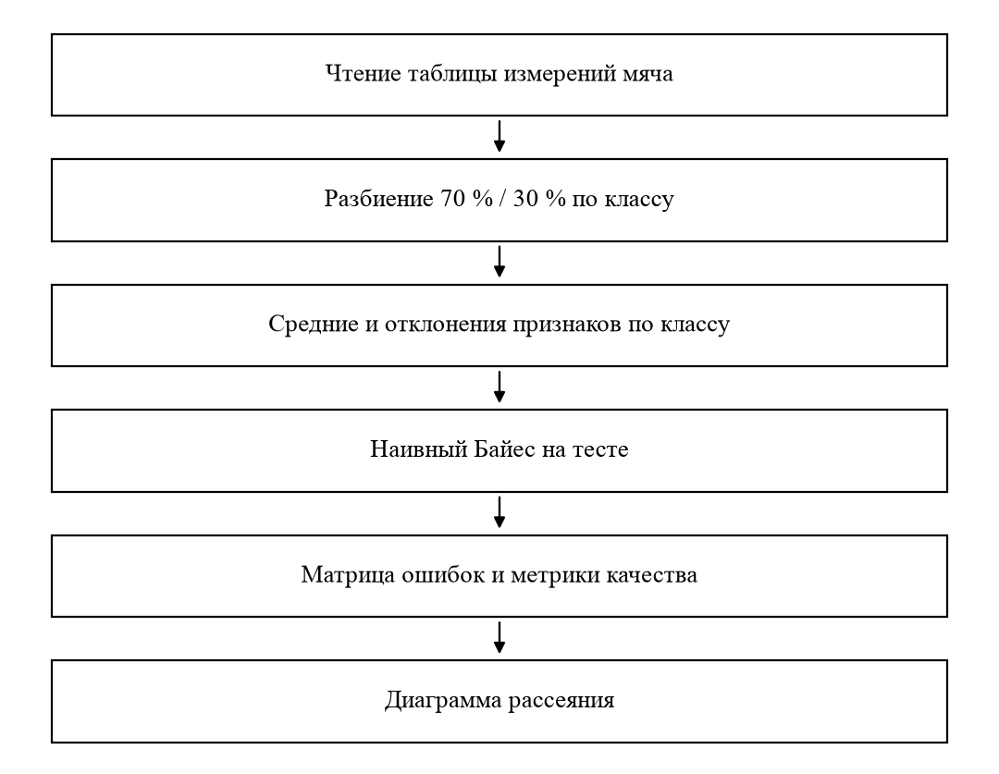
Рисунок 1 — Схема расчёта
Разбиение то же, что в лабораторных 2 и 3: в тесте номера 3, 4, 8, 12, 24, 25, 26, 30, 35, 45, 47, 48, 56, 58, 66, 67, 68, 73, 76, 79, 81, 85, 87, 95, 96, 97, 100, 102, 104, 105, 108, 111, 116, 117, 124, 132, 134, 135, 140, 141, 142, 144, 145, 146, 148. Априорная вероятность каждого класса равна 35/105, то есть 33,33 % — одной трети, потому что обучение стратифицировано. Для числового признака внутри класса берётся нормальное распределение со средним и стандартным отклонением обучающих строк этого класса. В плотность подставляется отклонение «в расчёте»: если бы выборочное отклонение равнялось нулю, подставлялось бы 0,0001, иначе — само отклонение. В этой выборке отклонение каждого признака внутри класса больше нуля, подмена не понадобилась.
Таблица 2 — Среднее и стандартное отклонение по обучающим строкам
Класс | Признак | Среднее | Отклонение | В расчёте
футбольный | Коэффициент упругости | 0,7479 | 0,0206 | 0,0206
футбольный | Окружность, см | 70,2086 | 1,0086 | 1,0086
футбольный | Масса, г | 428,0286 | 19,7477 | 19,7477
футбольный | Давление, бар | 0,5377 | 0,0400 | 0,0400
футбольный | Высота отскока, см | 126,3429 | 4,7585 | 4,7585
баскетбольный | Коэффициент упругости | 0,8144 | 0,0314 | 0,0314
баскетбольный | Окружность, см | 72,3314 | 0,8741 | 0,8741
баскетбольный | Масса, г | 480,7143 | 26,5525 | 26,5525
баскетбольный | Давление, бар | 0,5022 | 0,0514 | 0,0514
баскетбольный | Высота отскока, см | 135,3143 | 5,6348 | 5,6348
волейбольный | Коэффициент упругости | 0,6821 | 0,0365 | 0,0365
волейбольный | Окружность, см | 68,8000 | 0,8321 | 0,8321
волейбольный | Масса, г | 384,6857 | 22,6778 | 22,6778
волейбольный | Давление, бар | 0,4328 | 0,0447 | 0,0447
волейбольный | Высота отскока, см | 118,4571 | 4,5590 | 4,5590
Пример расчёта вероятностей — тестовая строка 3. Упругость 0,68, окружность 68,8 см, масса 380 г, давление 0,41 бар, отскок 117 см. Факт — «волейбольный», прогноз — «волейбольный». Для каждого класса перемножаются пять нормальных плотностей признаков и априор 33,33 %, затем меры нормируются на сумму по трём классам. Полученные вероятности: футбольный 0,00 %, баскетбольный 0,00 %, волейбольный 100,00 %. Выбирается класс с наибольшей вероятностью.
На тесте ошибки: № 8: факт «баскетбольный», прогноз «футбольный»; № 79: факт «волейбольный», прогноз «футбольный»; № 105: факт «волейбольный», прогноз «футбольный».
Ответы по всем 45 тестовым строкам собраны в матрице ошибок таблицы 3: строка — фактический класс, столбец — прогноз.
Таблица 3 — Матрица ошибок на 45 тестовых строках
Факт \ прогноз | футбольный | баскетбольный | волейбольный
футбольный | 15 | 0 | 0
баскетбольный | 1 | 14 | 0
волейбольный | 2 | 0 | 13
Таблица 4 — Precision, recall и F-measure по классам
Класс | TP | FP | TN | FN | Precision, % | Recall, % | F-measure, %
футбольный | 15 | 3 | 27 | 0 | 83,33 | 100,00 | 90,91
баскетбольный | 14 | 0 | 30 | 1 | 100,00 | 93,33 | 96,55
волейбольный | 13 | 0 | 30 | 2 | 100,00 | 86,67 | 92,86
Верных ответов 42 из 45, ошибок 3. Accuracy = 42/45 = 93,33 %. Средние по трём классам: precision 94,44 %, recall 93,33 %, F-measure 93,44 %. Средний recall совпадает с accuracy, потому что в тесте по 15 наблюдений каждого класса. На тесте у «футбольный» верны 15 из 15, у «баскетбольный» верны 14 из 15, у «волейбольный» верны 13 из 15.
Диаграмма рассеяния на рисунке 2 построена по всем 150 наблюдениям. По горизонтали — окружность мяча в сантиметрах, по вертикали — коэффициент упругости. Цвет точки — фактический класс. Диапазоны соседних классов по осям пересекаются, поэтому одна ось класс не называет; плотности считаются по всем пяти измерениям. Ошибки теста обведены чёрным.
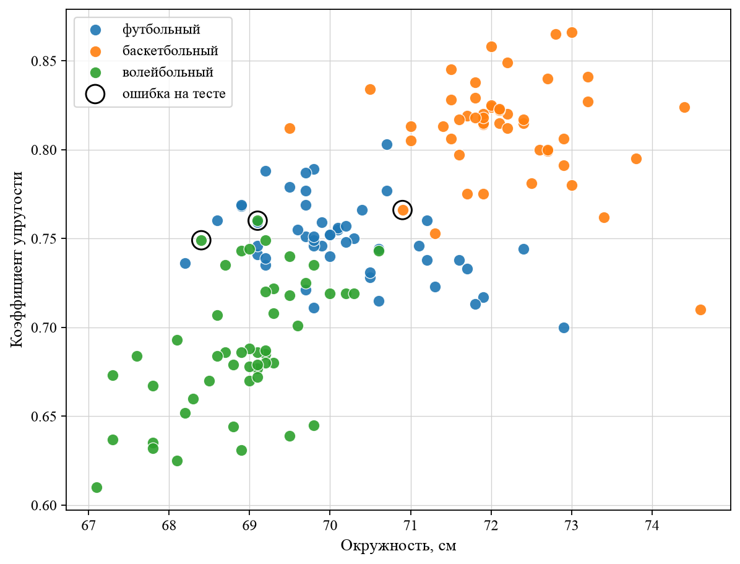
Рисунок 2 — Классы мяча в осях окружности и коэффициента упругости

4 Выводы
На общем разбиении 105/45 наивный Байес верно назвал 42 из 45 (accuracy 93,33 %, F-measure 93,44 %). Признаки описаны нормальным распределением по классу при априоре одна треть; нулевое отклонение заменялось бы на 0,0001. Ошибки связаны с пересечением диапазонов и с допущением независимости признаков: у мяча упругость, давление и отскок связаны, поэтому произведение одномерных плотностей иногда ставит чужой класс выше своего.

